Cuando la serie rinde homenaje a personajes emblemáticos de la Historia de España
- Antes de ver los vídeos, busca en Google.es los datos siguientes:
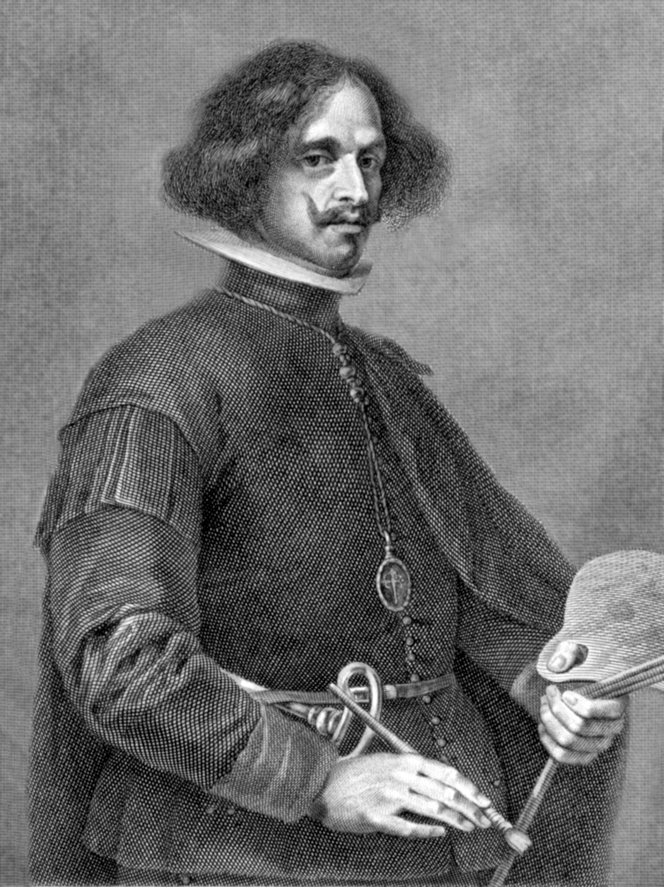
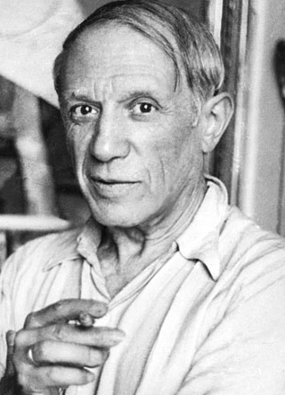

- ¿Quiénes fueron Diego Velázquez et Pablo Picasso?
……………………………………………………………………………………….
- ¿En qué época vivieron? …………………………………………………………….
- ¿Bajo qué regímenes políticos? …………………………………………………….
- ¿Cuáles fueron sus obras maestras? ……………………………………………………………

- Ve el primer fragmento del episodio (S01E05) y contesta a las preguntas siguientes.

- Identifica a los dos personajes de la escena y di dónde están.
………………………………………………………………………………………………………
- ¿Verdadero o falso? Corrige si es falso.
- Los dos pintores hablan de Andalucía. mV mF
………………………………………………………………………………………………
- Evocan el Museo de la Reina Sofía. mV mF
…………………………………………………………………………………………………
- Los dos personajes se conocen y son amigos. mV mF
…………………………………………………………………………………………………
- ¿Qué cuadro de Velázquez le gusta al joven Picasso y por qué?
………………………………………………………………………………………………………………………………………………………………………………………………………………………………………………………………………………………………………………………
4, Completa: Para Picasso, Velázquez era ………………………………………………………..
- ¿Por qué a Picasso le gusta mucho del Prado en Madrid (sus artistas y obras preferidos y por qué)?
………………………………………………………………………………………………………………………………………………………………………………………………………………………………………………………………………………………………………………………
- ¿Qué le revela Velázquez a Picasso sobre su futuro?
………………………………………………………………………………………………………………………………………………………………………………………………………………
- ¿Cómo calificarías a esta escena y por qué?
………………………………………………………………………………………………………………………………………………………………………………………………………………

- Ve el segundo fragmento del episodio (S01E05) y contesta a las preguntas siguientes.

- ¿Dónde está la Patrulla y qué está haciendo?
…………………………………………………………………………………………………….
- Apunta el adjetivo que usa Amelia para hablar del cuadro: …………………………………

- ¿Qué le recuerda? Rodea y apunta el nombre del cuadro y su artista.
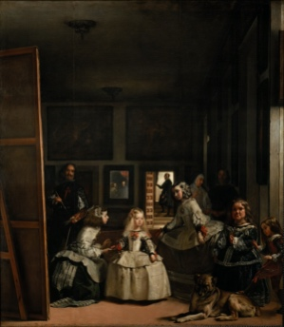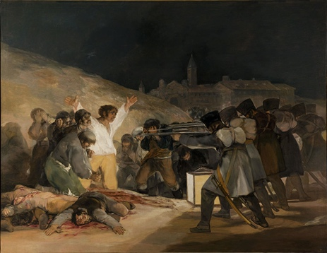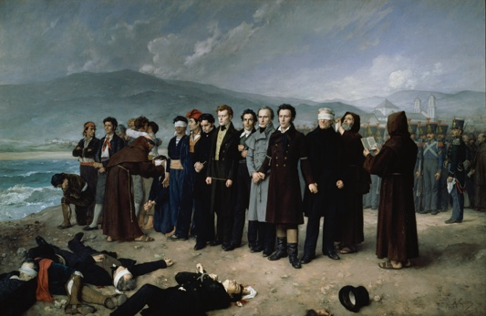
…………………………………………………………………………………………………………...
- ¿Qué se pregunta Amelia sobre esta obra?
……………………………………………………………………………………………………….
- Entresaca las explicaciones que Julián le da:
……………………………………………………………………………………………………….
- ¿Qué pensaba Alonso del cuadro antes? Cita la expresión.
……………………………………………………………………………………………………….
- ¿Y ahora qué piensa?
……………………………………………………………………………………………………….

